Al₂O₃/ZnO 双层阻隔膜 动力学蒙特卡洛（kMC）

1. 模型概述
使用动力学蒙特卡洛（Kinetic Monte Carlo, kMC）方法模拟水汽分子穿透 Al₂O₃/ZnO 双层纳米阻隔膜的传输过程。采用 Rejection-free BKL 算法，按 Arrhenius 速率 k = ν·exp(-E/kBT) 选择跳跃方向，每步对应真实物理时间。200,000 个粒子在 GPU (CUDA) 上并行模拟。

2. 物理结构参数
参数 | 值
Al₂O₃ 层厚 | 4.5 nm（非晶，致密本体不可渗透）
ZnO 层厚 | 6.0 nm（多晶六方纤锌矿，晶粒本体不可渗透）
总厚度 | 10.5 nm
网格分辨率 dx | 0.5 nm
模拟宽度 | 320 nm（周期性边界）
温度 | 38 °C (311.15 K)
湿度 | 90% RH

Al₂O₃ 层：致密非晶本体不可渗透，仅含离散纳米针孔（直径 1–2 nm，间距 50–80 nm，随机分布），针孔面积覆盖率约 2.5%。
ZnO 层：六方纤锌矿结晶晶粒本体不可渗透，水汽仅沿 Voronoi 晶界网络扩散（晶粒 5–10 nm，晶界宽 ~0.5 nm），20% 晶界被阻断为死端，不存在直通通道。针孔与 ZnO 晶界中心偏移 25–50 nm。
穿透示意图
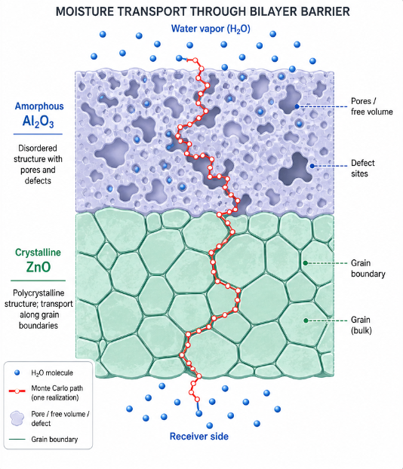

3. 能量景观
区域 | 迁移能垒
表面扩散（吸附水层） | 0.45 eV
Al₂O₃ 针孔 | 0.58 eV
Al₂O₃/ZnO 界面 | 0.62 eV
ZnO 晶界 | 0.72 eV
Al₂O₃ 致密本体 | ∞（不可渗透）
ZnO 晶粒本体 / 阻断晶界 | ∞（不可渗透）

4. 计算结果

运行参数
粒子数：200,000 | 最大事件数：5,000,000/粒子 | GPU 计算耗时：605 s

核心结果
指标 | 值
穿透粒子数 | 36,660
穿透率 | 18.33%
平均首次通过时间 (FPT) | 4,258 s (~71 min)
中位 FPT | 4,173 s (~70 min)
p10 / p90 FPT | 831 / 7,823 s
有效扩散系数 D_eff | 1.29 × 10⁻²⁰ m²/s
路径曲折度 | ~114,700 步/厚度

未穿透粒子分析
位置 | 数量 | 占比
表面/针孔入口 | 8,939 | 5.5%
Al₂O₃ 针孔内 | 125,848 | 77.0%
Al₂O₃/ZnO 界面 | 66,137 | 40.5%
ZnO 内部 | 29 | 0.02%

5. 结果图
图 1：修正后 Al₂O₃/ZnO 双层 kMC 模拟综合结果
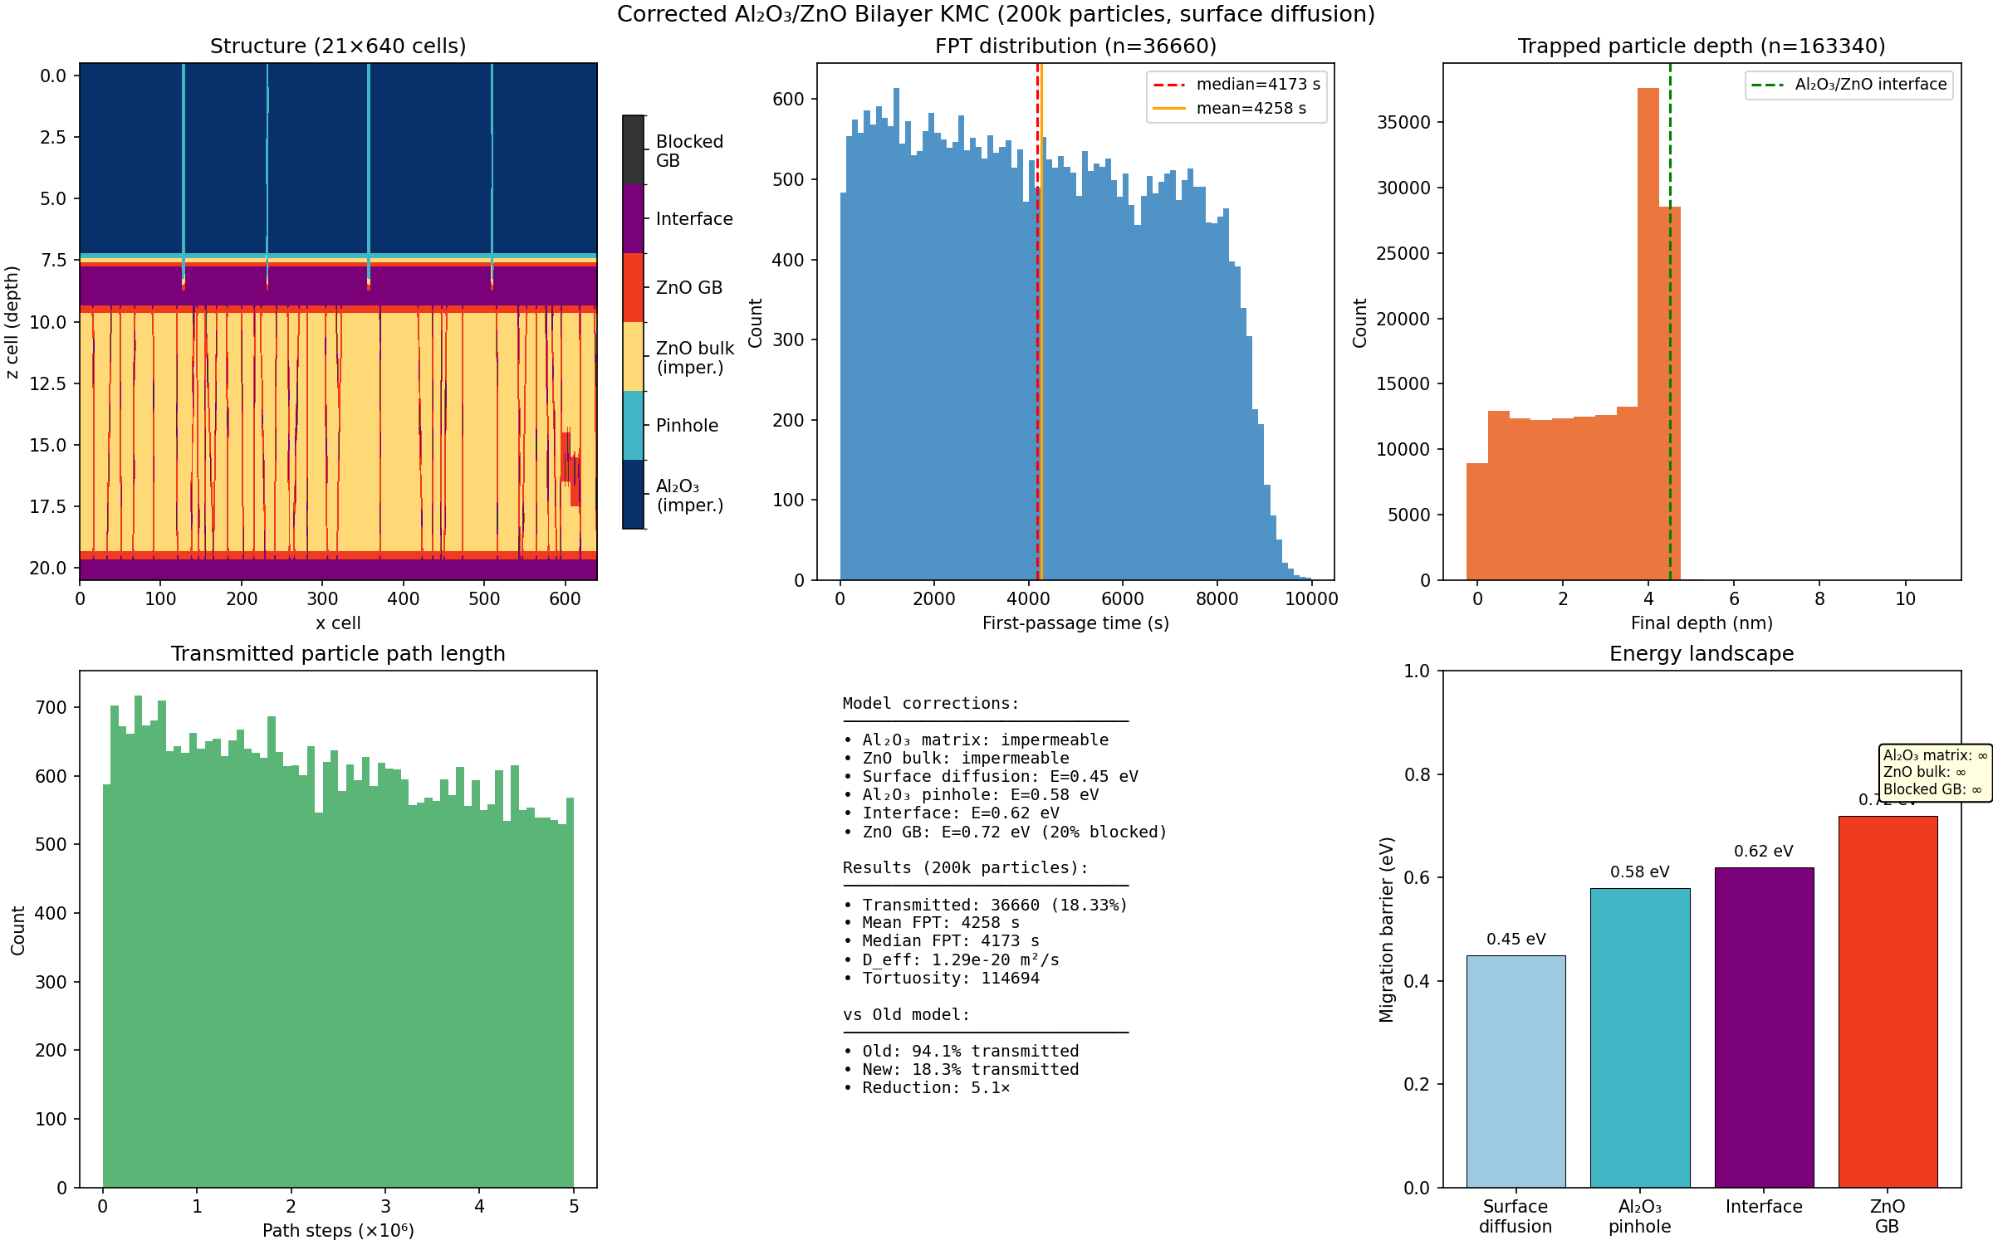

6. 物理解读
水汽穿透 Al₂O₃/ZnO 双层的三道屏障：
- (1) Al₂O₃ 针孔筛选：水汽在表面吸附层扩散，只有找到针孔入口才能进入（针孔覆盖率仅 2.5%）。
- (2) 界面过渡瓶颈：从针孔出口到 ZnO 晶界入口需要横向扩散，这是最大的动力学瓶颈。
- (3) ZnO 晶界迷宫：封闭多边形晶界网络 + 20% 死端阻断，迫使粒子做高曲折度的迂回扩散。

